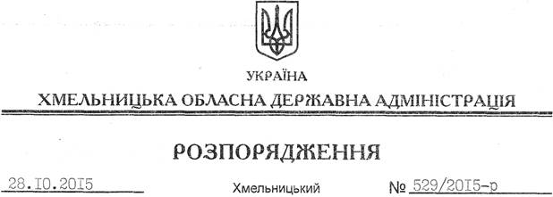

Про уповноваження Хмельницької районної державної адміністрації на внесення змін до договору оренди земельної ділянки

На підставі статей 6, 21 Закону України “Про місцеві державні адміністрація”, статей 17, 122 Земельного кодексу України, Закону України “Про оренду землі” та клопотання ТОВ “Подол-Експо” від 24.09.2015 року № 20, зареєстроване в обласній державній адміністрації 24.09.2015 за № 99/6525-11-26/2015, та надані матеріали:
1. Уповноважити Хмельницьку районну державну адміністрацію на вчинення дій щодо внесення змін до договору оренди земельної ділянки від 25 січня 2007 року № 247, зареєстрованого у Хмельницькому районному відділі Хмельницької регіональної філії ДП “Центр державного земельного кадастру при Держкомземі України”, про що у книзі записів державної реєстрації договорів оренди землі вчинено запис за №040774300018 від 26 січня 2007 року, у частині зміни підпункту 3.1 пункту 3 “Мета використання земельної ділянки”.
2. Хмельницькій районній державній адміністрації забезпечити реєстрацію угоди про внесення змін до договору,зазначеного у пункті 1 цього розпорядження.
3. Контроль за виконанням цього розпорядження покласти на заступника голови облдержадміністрації відповідно до розподілу обов’язків та Хмельницьку районну державну адміністрацію.

Голова адміністрації М.Загородний

